PROVTAGNINGSANVISNING FÖR INLÄMNING TILL VÅRDCENTRAL

Viktigt att man vet hur provet ska tas och hanteringen efter provtagningen.

- Rörordningen
- Alla rör måste blandas minst 10 ggr direkt efter provtagning
- Stas?
- Ljusskyddas?
- Placera etiketterna rätt
- När måste provet centrifugeras?
- När måste det vara framme?
- När går transporten från vårdcentralen till laboratoriet?

Exakta anvisningar kring enskilda prover finns på kemlab/mikrobiologens hemsida, se bild nedan. Klicka på provtagningsanvisning längst ner till vänster.

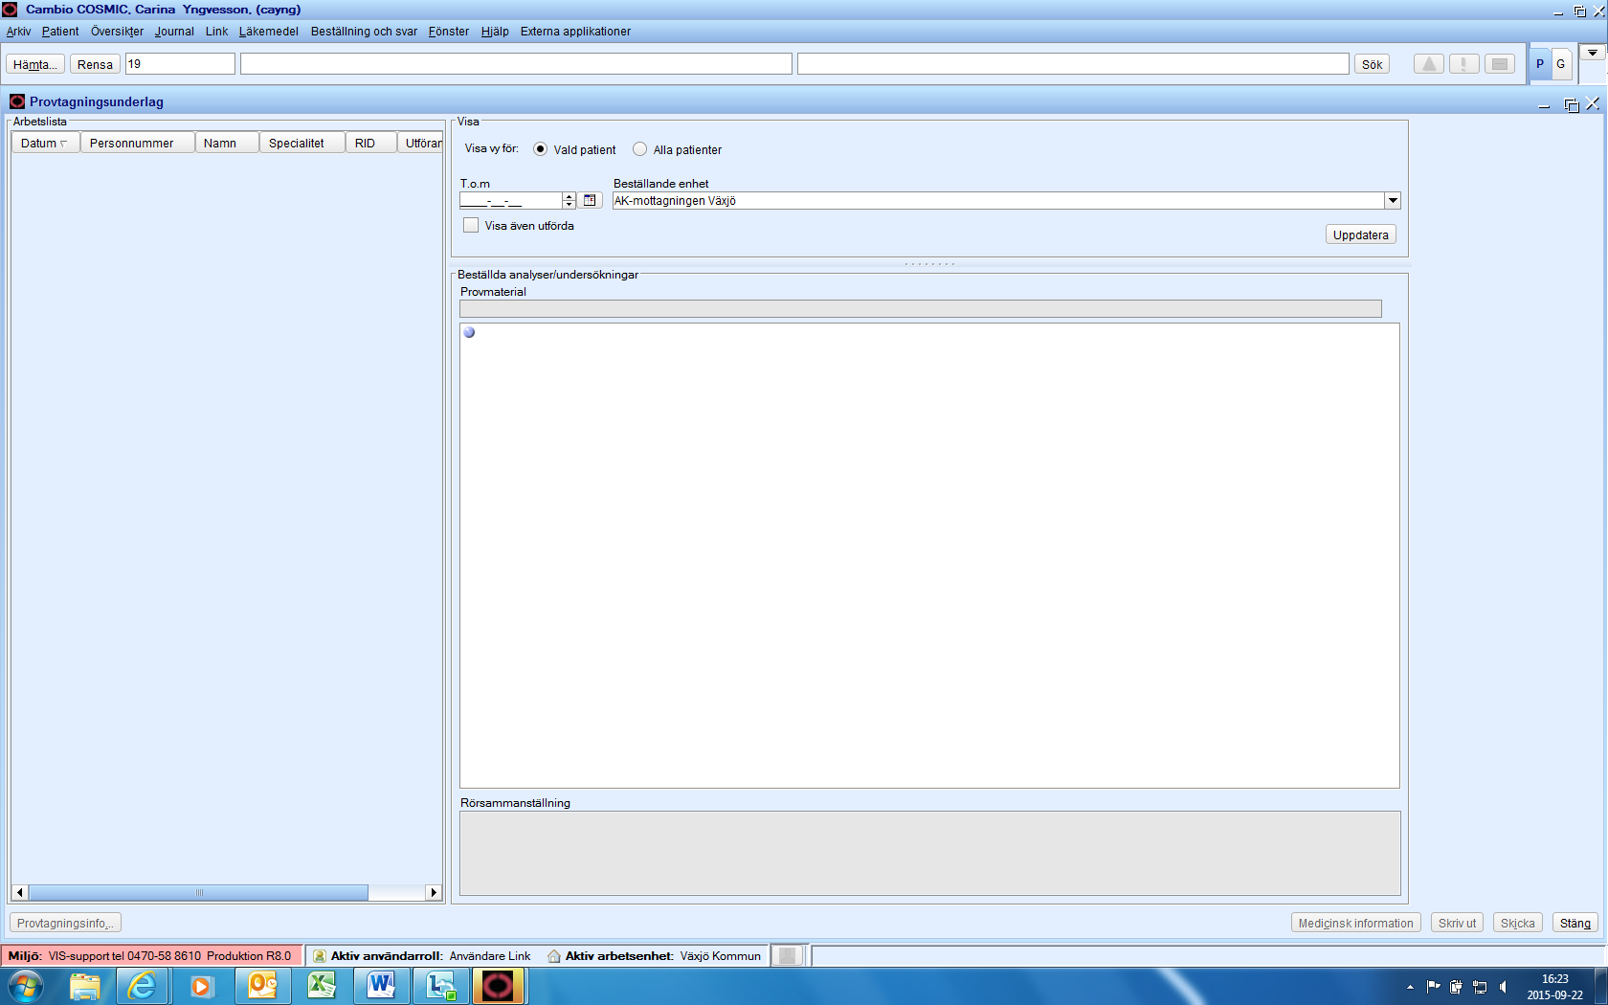

För den som inte kommer åt Region Kronobergs interna web kan informationen nås enligt instruktioner nedan:

Kemlab
Tel: 0470-587450
http://www.regionkronoberg.se/vardgivare/vardriktlinjer/provtagning-och-diagnostik/kliniskt-kemiska-laboratoriet/

Mikrobiologen
Tel: 0470-587460
http://www.mikrobiologi.org/provtagningsanvisningar

Alla rör ska märkas med provtagningsetiketten före eller direkt vid provtagningen och ID måste kontrolleras innan provtagningen.
Sjuksköterska skickar provtagningsunderlaget i cosmic, om detta av någon anledning inte går så måste det sägas till på vårdcentralen eller ställas på speciellt anvisad plats där du lämnar proverna.

Vid transport ska särskilda behållare för prover användas enligt rutin för transport av blodprover.
https://omsorgenshandbocker.vaxjo.se/sidor/rutiner-for-halso--och-sjukvard/provtagning-i-hemsjukvarden.html

Framme vid vårdcentralen:

- Lämna proverna vid anvisad plats
- Är provtagningsunderlaget ej skickat i cosmic så måste datum och klockslag finnas med och övrig information som provet kräver(tex läkemedelsintag)
- Säg till om något prov behöver hanteras skyndsamt eller annorlunda
- Fråga gärna

Tips: Bjud gärna in kemlab till APT för vidare utbildning

